Клуб «Близко к сердцу» создан для «трудных» подростков в Косино-Ухтомском
23.05.2016
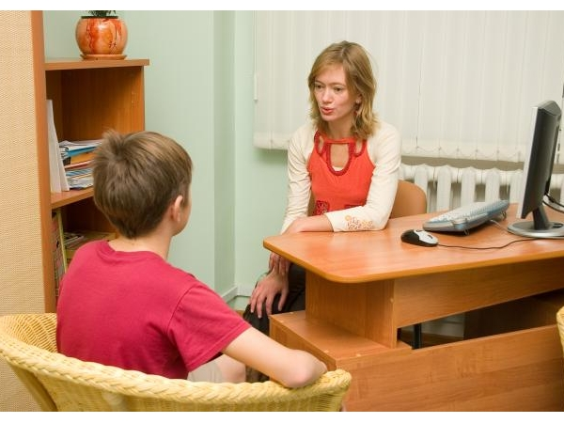
Психологи находят индивидуальный подход к каждому ребенку.
Сейчас на учете в Комиссии по делам несовершеннолетних и защите их прав состоят на учете 59 подростков из 23х неблагополучных семей. В районе отлажена система профилактики безнадзорности и правонарушений среди несовершеннолетних, основанная на межведомственном взаимодействии органов исполнительной власти, депутатов, социальных служб и правоохранительных органов.
- Мы помогаем подросткам реализовать себя, поддерживаем их и даем возможность оценить свои поступки, - рассказывает психолог клуба «Близко к сердцу» Светлана Вартанян.
Клуб работает при спортивно-досуговом центре «Триумф», где много спортивных секций и кружков по интересам, занятия в которых для «трудных» подростков бесплатны. Психолог помогает ребятам найти себя в спорте, заняться интересным делом. Часто это дает хороший результат.

Адрес страницы: http://kosino-uhtomski.mos.ru/presscenter/news/detail/2998571.html
Управа района Косино-Ухтомский города Москвы

